AUTORIZAÇÃO DE INTERVENÇÃO AMBIENTAL VINCULADA À DNP Nº 125/2025

O Conselho Municipal de Conservação e Defesa do Meio Ambiente, encarregado de implantar a Política Municipal de Meio Ambiente, fazendo cumprir a Legislação Ambiental vigente, no uso de suas atribuições, conferidas pela Lei Federal nº 12.651 de 25 de maio de 2012 e pela Lei Estadual nº 20.922, de 16 de outubro de 2013, AUTORIZA A SUPRESSÃO DE COBERTURA DE VEGETAÇÃO NATIVA, COM OU SEM DESTOCA, PARA USO ALTERNATIVO DO SOLO, conforme especificado abaixo:

- PROCESSOS ADMINISTRATIVOS: Nº 7.006/2024
- DADOS DO EMPREENDEDOR
2.1. NOME: Sandra Carla de Oliveira |  |  | 2.2. CPF: ***.975.346-**
2.3. ENDEREÇO: Fazenda dos Barros, denominado Sítio Cerrado - Matrícula 81.150
- DADOS DO EMPREENDIMENTO
3.1. NOME: Fazenda dos Barros, denominado Sítio Cerrado - Matrícula 81.150 |  |  | 3.2. CPF: ***.975.346-**
3.3. ENDEREÇO: Fazenda dos Barros, denominado Sítio Cerrado - Matrícula 81.150
- DADOS DO EXPLORADOR
4.1. NOME: Sandra Carla de Oliveira |  |  | 4.2. CPF: ***.975.346-**
4.3. ENDEREÇO: Fazenda dos Barros, denominado Sítio Cerrado - Matrícula 81.150
4.4. Nº DO REGISTRO DO IEF:--- |  |  |  | 4.5. CATEGORIA DO REGISTRO DO IEF:---
- DADOS DA EXPLORAÇÃO
5.1. INTERVENÇÃO AMBIENTAL AUTORIZADA: Supressão de cobertura vegetal nativa, com ou sem destoca, para uso alternativo do solo em uma área de 5,77 hectares de fitofisionomia campo cerrado.
5.2. MOTIVO DA SUPRESSÃO: Implantação de lavoura.
5.3 COORDENADASDO PONTO CENTRAL DA(S) ÁREA(S) DE SUPRESSÃO: DATUM WGS-84. | 5.3.1. PONTO 1  WGS84 |  | X (Longitude): 47°10'25.83"O
 |  |  | Y (Latitude): 19°04'27.89"S
5.5. INTERVENÇÃO EM APP: () SIM (X) NÃO
5.6. TIPO DE VEGETAÇÃO SUPRIMIDA: (X) NATIVA ( ) EXÓTICA () NÃO SE APLICA
5.7. ESPÉCIES INDEFERIDAS: Nenhum indivíduo arbóreo imune de corte poderá ser suprimido.
- MATERIAL LENHOSO
6.1. RENDIMENTO: 288,83 m³. |  | 6.2. DESTINAÇÃO: Utilizado na própria propriedade.
6.3 MEDIDA COMPENSATÓRIA: A empreendedora deverá realizar o depósito de 6.305,22 (seis mil, trezentos e cinco reais e vinte e dois centavos) ao Fundo Municipal do Meio Ambiente.
7. CONDICIONANTES CONFORME ESTABELECIDO NA DNP 125/2025 – DNP 7.006/2024

ITEM | DESCRIÇÃO | PRAZO
01 | Apresentar comprovante de pagamento, destinado ao Fundo Municipal de Meio Ambiente, da compensação contida no Termo de Compromisso de Cumprimento de Medida Compensatória celebrado com a Secretaria Municipal de Meio Ambiente - SEMMA. | Imediato após a assinatura do termo de compromisso.
02 | Informar a Secretaria Municipal de Meio Ambiente de Patrocínio, qualquer ampliação ou novas atividades desenvolvidas pelo empreendimento, Decreto Municipal n°3.372/2017. | Durante a vigência da licença

OBSERVAÇÃO:

*O MATERIAL LENHOSO NÃO PODERÁ SER ENTERRADO OU QUEIMADO.
*ESTA AUTORIZAÇÃO NÃO DISPENSA NEM SUBSTITUI A NECESSIDADE DE OBTENÇÃO/APRESENTAÇÃO, PELO REQUERENTE, DE CERTIDÕES, ALVARÁS, LICENÇAS E AUTORIZAÇÕES DE QUALQUER NATUREZA, EXIGIDOS PELA LEGISLAÇÃO FEDERAL, ESTADUAL E MUNICIPAL.

Validade: 02/10/2035

PATROCÍNIO, 02 DE OUTUBRO DE 2025.

____________________________________
FÁBIO DE CÁSSIO TOREZAN
PRESIDENTE DO CODEMA

ANEXO I
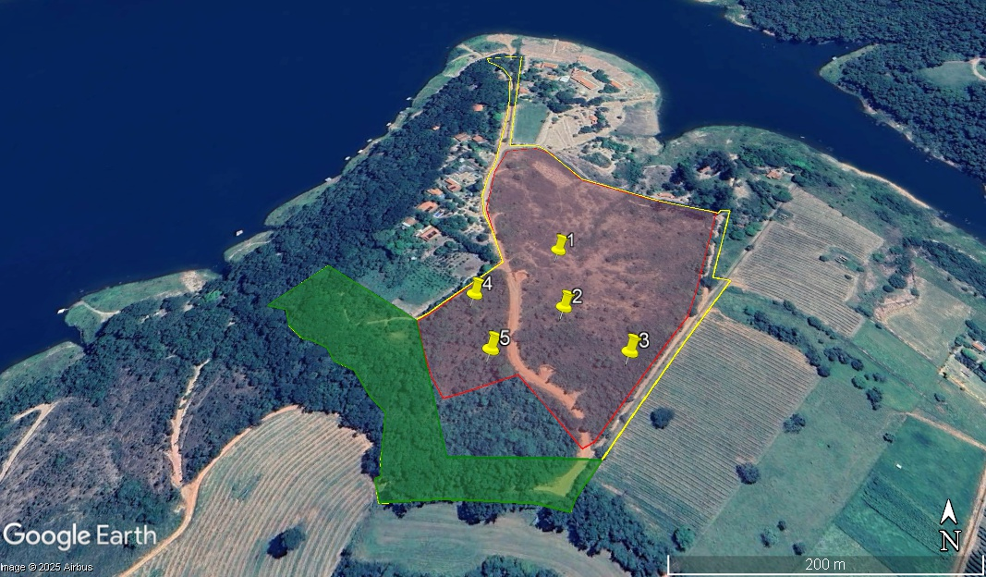

Figura 01: Imagem de satélite indicando a área total da propriedade (em amarelo), a reserva legal (em verde), as áreas de intervenção (em vermelho) e as parcelas do inventário. Fonte: Google Earth.

